ODRŽANA OSNIVAČKA SKUPŠTINA LAGUR-a “Malo misto” u Gradcu

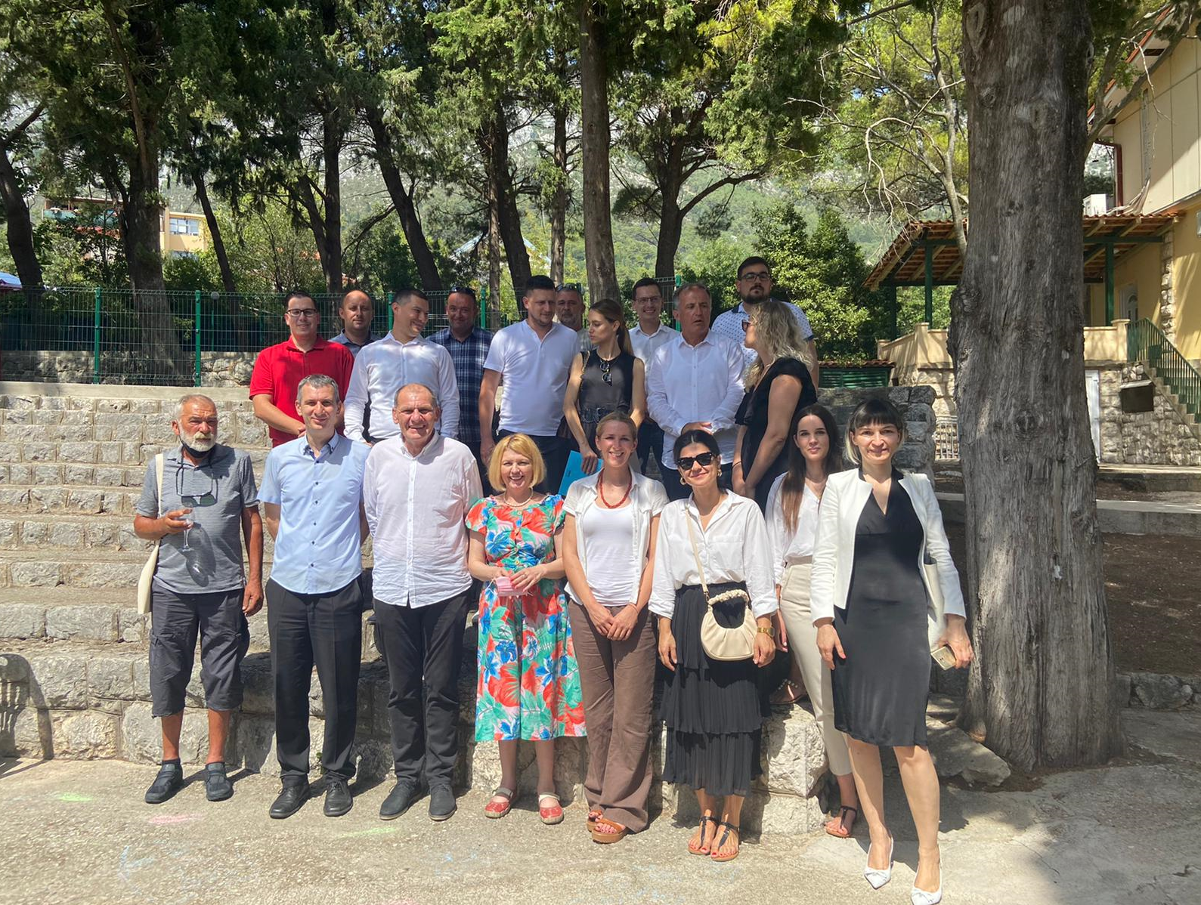
S ponosom i zadovoljstvom objavljujemo da je 29. srpnja 2021. u Gradcu održana Osnivačka Skupština Lokalne akcijske grupe u ribarstvu “Malo misto”. Na Osnivačkoj Skupštini sudjelovalo je 15 predstavnika javnog, civilnog i gospodarskog sektora ribarstva sa zemljopisnog područja djelovanja Općina Gradac, Grad Ploče, Grad Vrgorac, Općina Trpanj i Općina Podgora.

Osnivačkom Skupštinom predsjedavao je Matko Burić koji je pozdravio nazočne i zahvalio svima na dolasku istaknuvši da je interes koji vlada za osnivanje Lokalne akcijske grupe najbolji pokazatelj želje i volje svih članova i vanjskih suradnika za njeno osnivanje i uspješan daljnji rad. Nakon toga je nazočne pozdravio mr. sc. Ante
Mišura, ravnatelj Uprave ribarstva, Ministarstva poljoprivrede RH, istaknuvši da se s pripremama za osnivanje LAGUR-a počelo još davne 2014. godine, te da premda je početak bio izazovan, Uprava ribarstva danas ima ostvarenu kvalitetnu suradnju s 14 osnovanih LAGUR-a te se nada u idućem razdoblju poželiti dobrodošlicu još 2-3 novoosnovana LAGUR-a koji će se pridružiti Nacionalnoj mreži LAGUR-a.

Pored mr.sc. Mišure, Osnivačku Skupštinu podržalo je svojim dolaskom još nekoliko predstavnika Uprave ribarstva Ministarstva poljoprivrede RH. Mr.sc. Irena Jahutka, Načelnica Sektora za upravljanje EU fondovima u ribarstvu održala je prezentaciju na temu “Predstavljanje mogućnosti i dobrih praksi LAGUR-a”. Skupštini su nazočili i Jelena Jerbić, Voditeljica Službe za programiranje i koordinaciju EU fondova i prikupljanje podataka u ribarstvu te Vladimir Gruden, Voditelj Službe za potpore i odobravanje isplata u ribarstvu, Uprave ribarstva, Ministarstva poljoprivrede RH.
LAGUR-i se osnivaju na inicijativu Europske unije kako bi na određenim ribarstvenim područjima pokušali riješiti gospodarske, društvene i ekološke posljedice. LAGUR-i u RH imaju pravni oblik udruge te se financiraju kroz Europski fond za pomorstvo i ribarstvo (EFPR-a), a naglasak je na održivi razvoj područja u kojima je ribarstvo jedno od važnijih gospodarskih aktivnosti.

Misija partnerstva u LAGUR-u koje se formira između jedinica lokalne samouprave, ribara i civilnog sektora je izrada i provedba Lokalne razvojne strategije u ribarstvu (LRSR), temeljnog dokumenta za održivi razvoj ribarstva na području LAGUR-a za koje se osniva, te osiguravanje sredstava iz Europskog fonda za pomorstvo i ribarstvo kojim će se financirati provođenje projekata krojenih prema potrebama LAGURA-a.

Kroz Lokalnu razvojnu strategiju identificiraju se problemi i prilike na temelju čega se formiraju mjere za koje kasnije LAGUR, kroz provedbu Strategije, osigurava sredstva te raspisuje natječaje (na koje se mogu prijaviti samo oni subjekti koji se nalaze na području koji obuhvaća LAGUR) za financiranje projekata.

Svrha osnivanja udruge LAGUR-a je omogućiti ribarskim zajednicama da stvore nove i održive izvore prihoda te da poboljšaju kvalitetu života zajednice. To se omogućava osnaživanjem lokalnog stanovništva, onih koji najbolje razumiju probleme i težnje ribarskih zajednica - nudeći im sredstva za provedbu i financijska sredstva za razvoj prema njihovim stvarnim potrebama.

Na Osnivačkoj Skupštini usvojen je Statut udruge te su izabrana tijela Udruge. Članovi Upravnog i Nadzornog odbora biti će prema CLLD principu iz javnog, poslovnog i civilnog društva. Funkciju Predsjednika će obavljati Matko Burić, Načelnik Općine Gradac, funkciju Dopredsjednika Ivan Marević, Zamjenik Gradonačelnika Grada Ploča, a funkciju predsjednice Nadzornog odbora Petra Radić, Načelnica Općine Podgora. Za Voditeljicu LAGUR-a izabrana je Marina Topić, a za Zamjenicu Voditeljice LAGUR-a Elizabeta Kužet.

Članovima LAGUR-a može postati prema Statutu udruge svaka poslovno sposobna fizička osoba koja je zainteresirana za rad u Udruzi i koja potpiše Pristupnicu o učlanjivanju kojom prihvaća Statut i druge opće akte Udruge, a koja ima registriran obrt ili je upisana u Upisnik poljoprivrednih gospodarstava ili je predstavnik javnog ili civilnog sektora na području djelovanja Udruge. Za sve informacije oko učlanjenja zainteresirane osobe mogu se obratiti Voditeljici LAGUR-a na ribarstvo@opcinagradac.hr.

U očekivanju objave natječaja za pripremnu potporu za izradu Lokalne strategije razvoja ribarstva na području LAGUR-a “Malo misto” srdačno Vas pozdravljamo.

LAGUR “Malo misto”

